**TUGAS PBO 8 (soal)**

__________________________________________________________________________________________

**SOAL**

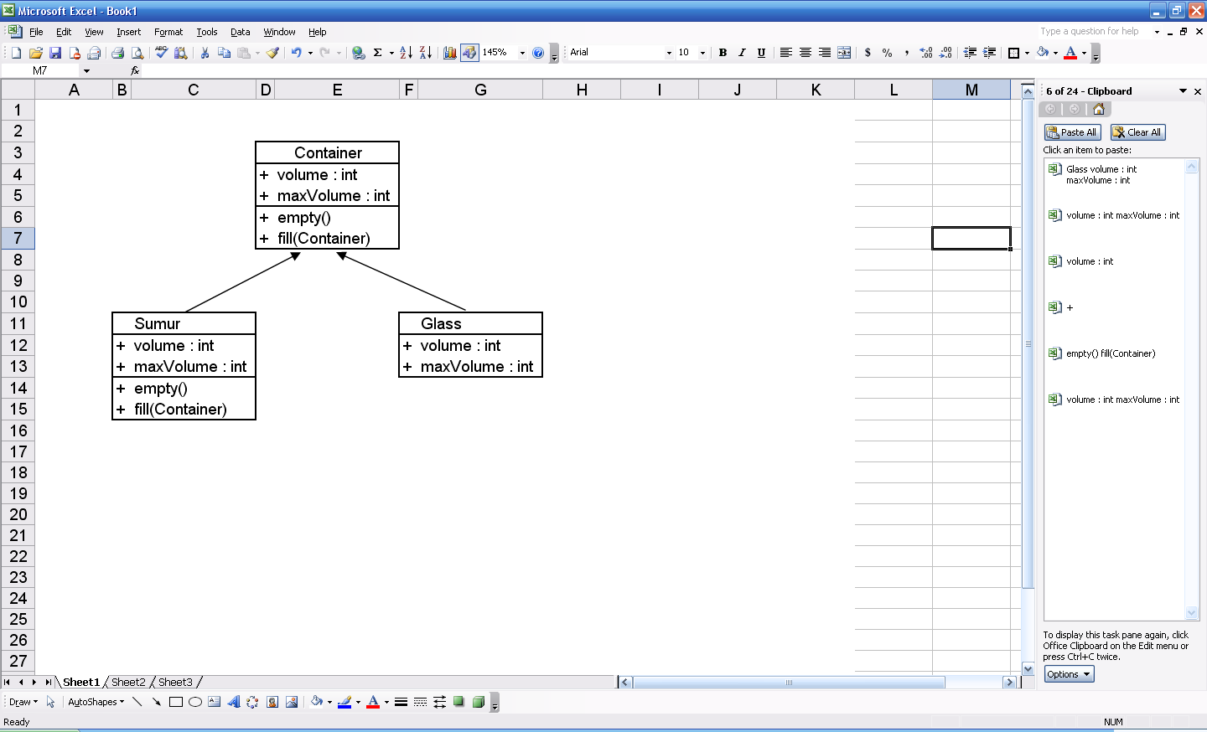

1. Fungsi empty() pada container berfungsi untuk mengosongkan isi container.
2. Fungsi fill() pada container berfungsi untuk mengisi container. Dengna input parameter adalah berupa object Container.  
   Misal jika ada dua container:  
   Container A Container B  
    volume = 100 volume = 0  
    maxVolume = 100 maxVolume = 25  
   maka jika ada perintah seperti berikut:  
   B.fill(A);  
   artinya adalah kita melakukan pengisian terhadap container B. sumber pengisian adalah berasal dari Container A.  
   container B di isi hingga penuh atau hingga sumber telah kosong.  
   berdasarkan perintah B.fill(A); maka container B berisi 25 dan container A berisi 75.
3. variable volume dan maxVolume pada Sumur berisi Interget.MaxInteger
4. fungsi empty dan fill pada Sumur meng-Override fungsi empty dan fill pada Container.
5. isi dari fungsi empty dan fill pada Sumur adalah kosong (tidak ada proses apapun).

Class TestContainer{

public static void main(String args[]){

Container sumber = new Sumur();

Container small = new Glass(0, 1);

Container med = new Glass(0, 5);

Container big = new Glass(0, 10);

//mengisi gelas big dengan 4 liter air

med.fill(sumber);

small.fill(med);

big.fill(med);

// gelas ukuran big terisi empat liter air

}

}

Tugas :

1. isi gelas med dengan 4 liter air

2. isi gelas big dengna 6 liter air

**Jawaban:**

1. Script Container

|  |
| --- |
| package testcontainer;  /**  *  * @Asus  */  public class Container {  public int volume;  public int maxVolume;    public void empty(){  this.volume=0;  }  public void fill(Container con){  //container bisa diisi  if(this.volume < this.maxVolume){  //container pemasok masih punya air  if(con.volume > (this.maxVolume - this.volume)){  con.volume -= (this.maxVolume - this.volume);  this.volume = this.maxVolume;  }  else{  this.volume = con.volume;  con.volume -= con.volume;  }  }  }  } |

1. Script Sumur

|  |
| --- |
| package testcontainer;  /**  *  * @Asus  */  public class Sumur extends Container{  public int volume;  public int maxVolume;    public Sumur(){  super.volume = Integer.MAX_VALUE;  super.maxVolume = Integer.MAX_VALUE;  }    @Override  public void fill(Container con) {  super.fill(con); //To change body of generated methods, choose Tools | Templates.  }  @Override  public void empty() {  super.empty(); //To change body of generated methods, choose Tools | Templates.  }    } |

1. Script Glass

|  |
| --- |
| package testcontainer;  /**  *  * @author CE-302  */  public class Glass extends Container{  public int volume;  public int maxVolume;    /*public Glass (){  super.volume = 0;  super.maxVolume = 0;  }*/    public Glass(int volume, int maxVolume) {  super.volume = volume;  super.maxVolume = maxVolume;  }  } |

1. Script Main

|  |
| --- |
| package testcontainer;  /**  *  * @author CE-302  */  public class Testcontainer {  /**  * @param args the command line arguments  */  public static void main(String[] args) {  // TODO code application logic here  Container sumber = new Sumur();  Container small = new Glass(0, 1);  Container med = new Glass(0, 5);  Container big = new Glass(0, 10);    med.fill(sumber);  small.fill(med);  big.fill(med);    /*System.out.println("small = " + small.volume + ", " + small.maxVolume );  System.out.println("med = " + med.volume + ", " + med.maxVolume );  System.out.println("big = " + big.volume + ", " + big.maxVolume );*/    System.out.println("Gelas medium diisi dengan 4L air");    med.fill(sumber);  System.out.println("Sumber mengisi gelas medium " +med.volume+ "L");    small.fill(med);  System.out.println("Gelas medium mengisi gelas small " +small.volume+ "L");    big.fill(med);  System.out.println("Gelas medium mengisi gelas big " +big.volume+ "L");    med.fill(big);  System.out.println("Gelas big mengisi gelas medium " +med.volume+ "L");    System.out.println("=================================================");    System.out.println("Gelas big diisi dengan 6L air");    big.fill(med);  System.out.println("Gelas medium mengisi gelas big " +big.volume+ "L");    big.fill(small);  System.out.println("Gelas small mengisi gelas small " +big.volume+ "L");    small.fill(sumber);  System.out.println("Sumber mengisi gelas small big " +small.volume+ "L");    big.fill(small);  System.out.println("Gelas small mengisi gelas big " +big.volume+ "L");  }    } |

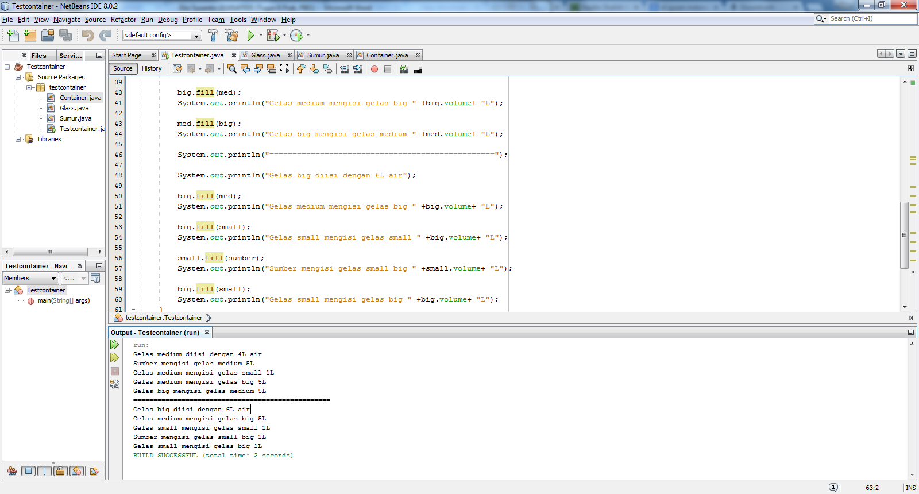

**OUTPUT**